Добрый день, 22а группа!

Продолжаем общаться дистанционно.

Сегодня мы рассмотрим в общем виде уравнение и неравенство с двумя переменными

Задать вопросы, а также прислать ответы вы можете
- на адрес электронной почты: ddrmx@ya.ru
- через соцсеть https://vk.com/ddrmx
- Мессенджер WhatsApp 79180295458

С уважением, Максим Андреевич.

ЗАНЯТИЕ ПО ТЕМЕ:
Неравенства с двумя переменными. (2 ЧАСА)

Пара чисел (x₀ ; y₀) называется частным решением такого уравнения или неравенства, если при подстановке этой пары в выражение получаем верное уравнение или неравенство соответственно.

Задача состоит в том, чтобы найти или изобразить на плоскости множество всех решений. Можно перефразировать данную задачу – найти геометрическое место точек (ГМТ), построить график уравнения или неравенства.

Пример 1 – решить уравнение и неравенство:
Иначе говоря, задача подразумевает найти ГМТ.
Рассмотрим решение уравнения. В данном случае значение переменной х может быть любым, в связи с этим имеем:
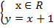
Очевидно, что решением уравнения является множество точек, образующих прямую
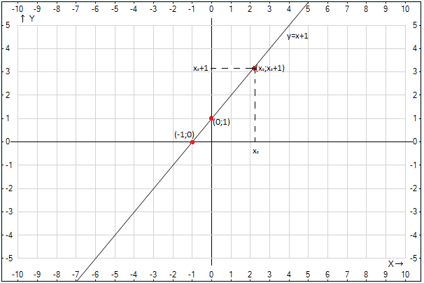

Решениями заданного уравнения являются, в частности, точки (-1;0), (0; 1), (х₀, х₀+1)
Решением заданного неравенства является полуплоскость, расположенная над прямой , включая саму прямую (см. рисунок 1). Действительно, если взять любую точку х0 на прямой, то имеем равенство . Если же взять точку в полуплоскости над прямой, имеем . Если мы возьмем точку в полуплоскости под прямой, то она не удовлетворит нашему неравенству: .

Теперь рассмотрим задачу с окружностью и кругом.
Пример 2 – решить уравнение и неравенство:
Мы знаем, что заданное уравнение – это уравнение окружности с центром в начале координат и радиусом 1.
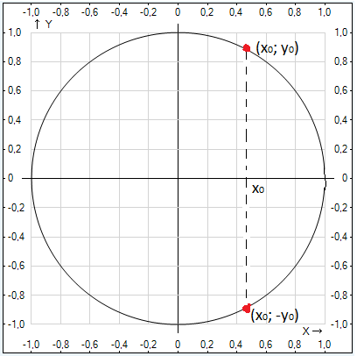

В произвольной точке х₀ уравнение имеет два решения: (х₀; у₀) и (х₀; -у₀).
Решением заданного неравенства является множество точек, расположенных внутри окружности, не учитывая саму окружность.

Домашнее задание:
1. Решить уравнение:
а) б)
2. Решить неравенство:
а) б)

ПРАКТИЧЕСКОЕ ЗАНЯТИЕ ПО ТЕМЕ:
Корни уравнений. (2 ЧАСА)

Задание 1.
Решить уравнение:
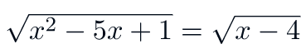
Решение:
Очевидно, что
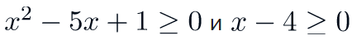
Возводя в квадрат обе части уравнения, мы выйдем на новое уравнение, – при этом мы сохраним информацию, заложенную в исходном уравнении.
Получаем равносильную систему:
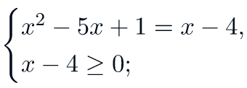
Оставляйте наиболее выгодное (простое) неравенство!
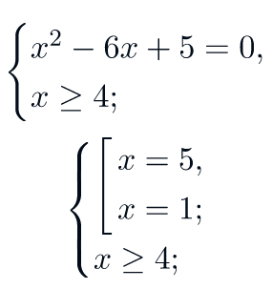
Решением данной системы, а значит и исходного уравнения, является число 5.
Ответ: 5.

Задание 2.
Решить уравнение
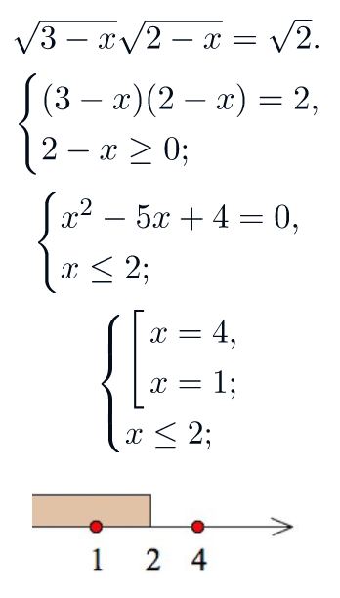
Ответ: 1.

Домашнее задание: решить уравнение
